# 基于深度神经网络（DNN）的三维结构弯曲刚度反向设计

## 问题描述

DNN又叫全连接网络，它是一个很广的概念，CNN（卷积神经网络）、RNN（递归神经网络）等都属于其范畴之内。神经网络由大量的[神经元](https://so.csdn.net/so/search?q=%E7%A5%9E%E7%BB%8F%E5%85%83&spm=1001.2101.3001.7020)相互连接而成。每个神经元接受线性组合的输入后，最开始只是简单的线性加权，后来给每个神经元加上了非线性的激活函数，从而进行非线性变换后输出。每两个神经元之间的连接代表加权值，称之为权重（weight）。不同的权重和激活函数，则会导致神经网络不同的输出。

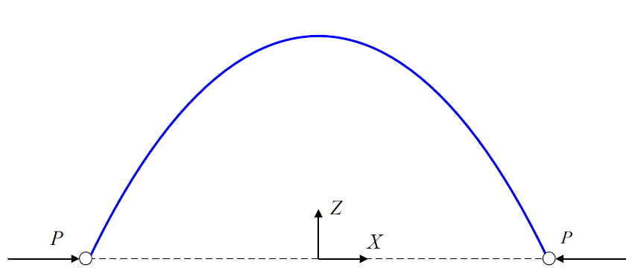

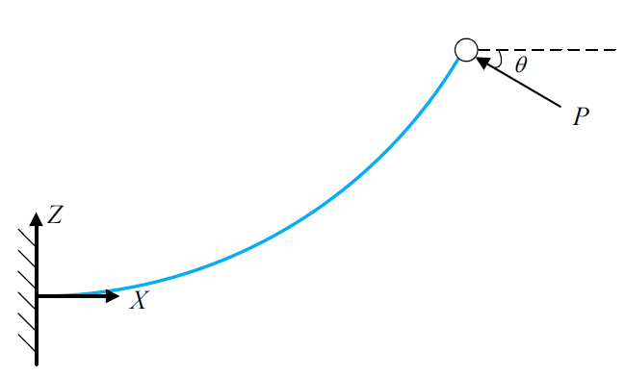

图1简支梁和固支梁

力学引导组装技术关键是根据三维目标构型反向求解二维前驱体的几何参数以及材料参数，以简支梁为例，根据弯矩平衡可以得到



弯曲刚度，宽度分布，厚度分布，集中力，即时坐标，曲率。该部分相关可以参考反向设计相关文献[1, 2]。

## 解决方案

接下来根据目标的构型求解二维几何参数

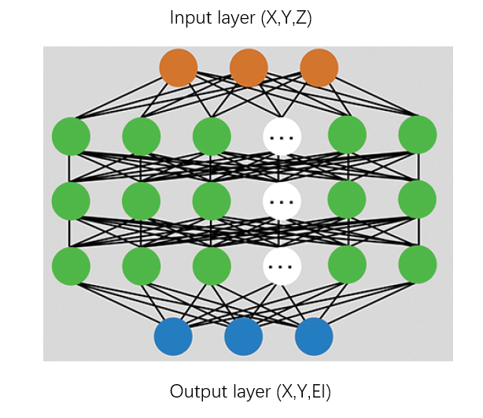

图2 DNN网络图

以目标构型的坐标信息为输入，对应的弯曲刚度信息为输出。

## 结果展示

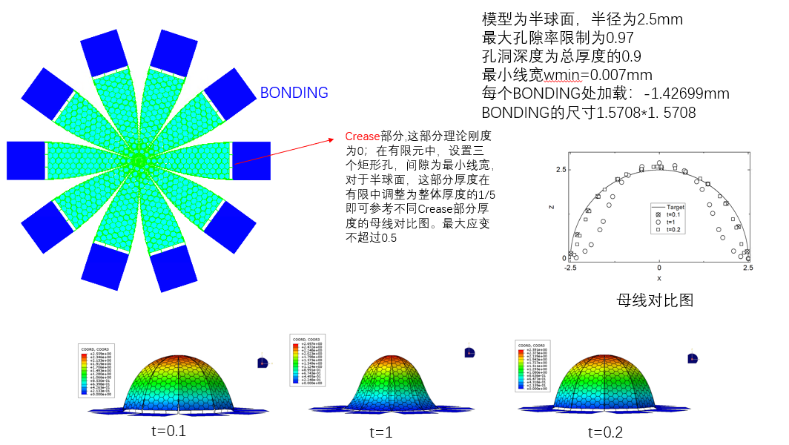

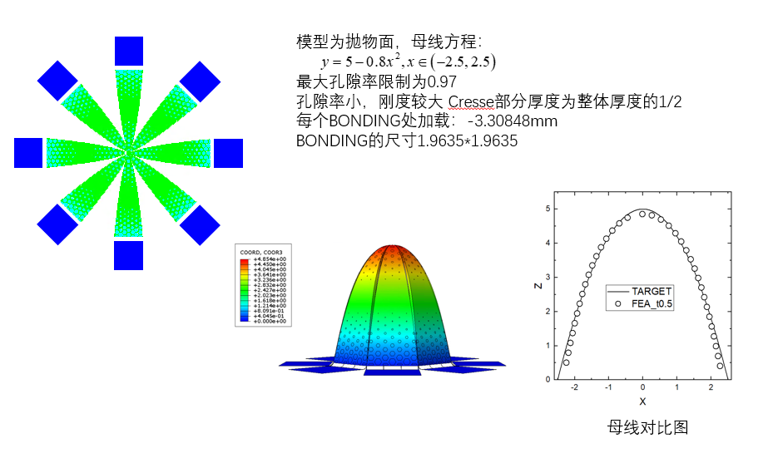

图3 根据弯曲刚度和几何参数（孔隙率）的关系反向设计，得到的三维曲面构型

[1] Ye F, Chang J, Fan Z. Kirigami-based inverse design for 3D surfaces formed by mechanically guided method [J]. Thin-Walled Structures, 2024, 196: 111462.

[2] Cheng X, Fan Z, Yao S, Jin T, Lv Z, Lan Y, Bo R, Chen Y, Zhang F, Shen Z, Wan H, Huang Y, Zhang Y. Programming 3D curved mesosurfaces using microlattice designs [J]. Science, 2023, 379(6638): 1225-1232.

## 文件说明

|  |  |
| --- | --- |
| 文件名 | 说明 |
| 1t_all.csv | 5000组样本条带的刚度分布 |
| Beam_No7001.inp | CAE模型示例 |
| inputupload.py | 向ABAQUS提交作业 |
| Data_combine.py | 将从abaqus中得到的结果处理 |
| DNN.py | 搭建神经网络训练 |
| Dataset.py | 获取目标几何参数分布 |